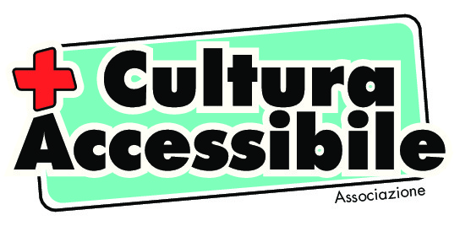
+Cultura Accessibile partecipa e promuove
il progetto europeo Train2Validate
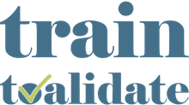

Il progetto Erasmus+ Train2Validate nasce dallo sviluppo di buone prassi in tutto il mondo nell’ambito dell’Easy to Read (E2R) o scrittura facile da leggere e da capire.
L'obiettivo di TRAIN2VALIDATE è la creazione di materiale per la formazione di due figure: validatori e facilitatori, nell’ottica di una certificazione riconosciuta a livello europeo.
- i validatori, sono persone con difficoltà di lettura provenienti da varie cause che leggono i testi per valutarne la comprensibilità;
- i facilitatori, organizzano sessioni di convalida di testi scritti in E2R insieme ai validatori, ne raccolgono l'input e lo elaborano sotto forma di raccomandazioni per il redattore di testi in E2R.

Se sei interessato a partecipare a questo progetto come validatore o facilitatore
ti invitiamo a compilare il questionario cliccando su seguente link
https://plenainclusionmadrid.org/train2validate/survey/
Il questionario ci permetterà di raccogliere dati utili a compiere il primo passo.
Grazie del tuo tempo e di diffondere il questionario il più possibile.

Gli obiettivi del progetto sono:
1. Garantire la professionalizzazione di questa attività editoriale.
2. Promuovere lo scambio di esperienze e know-per uno standard comune di riferimento per facilitatori e validatori.
3. Definire le competenze professionali di facilitatori e validatori, al fine creare una nuova figura professionale
4. Proporre un percorso formativo per entrambi i profili
5. Creare materiali formativi open per formare / formarsi al ruolo di facilitatori o validatori.
6. Creare una certificazione a livello internazionale.
Il progetto Train2Validate mira a creare le basi per ottenere una certificazione professionale per profili di validatore e facilitatore di facile lettura.
Train2Validate è finanziato dalla Commissione Europea nell’ambito del Programma Erasmus +.
La prima azione pubblica del progetto è un sondaggio rivolto a validatori e facilitatori di Easy to Read.
Train2Validate analizzerà i dati, li confronterà con altre professioni e inizierà a creare le schede delle competenze di entrambi i profili.
Il sondaggio è abilitato in cinque lingue (spagnolo, tedesco, italiano, rumeno e sloveno) e inglese. Invita tutte quelle persone, validatori di facile lettura e facilitatori di qualsiasi paese in Europa a completarlo.
Train2Validate è un progetto guidato da Plena Inclusión Madrid ed è l’Università Politecnica di Timisoara attraverso la sua scuola per traduttori di telecomunicazioni e comunicazione aziendale il responsabile di questa fase del progetto.

